**BÁO CÁO HOMEWORK 3**

1. **Biểu đồ trình tự (Sequence Diagram**
2. **Xem thông tin chấm công cá nhân nhân viên văn phòng**

1. **. Biểu đồ lớp**

1. **Xuất file báo cáo**

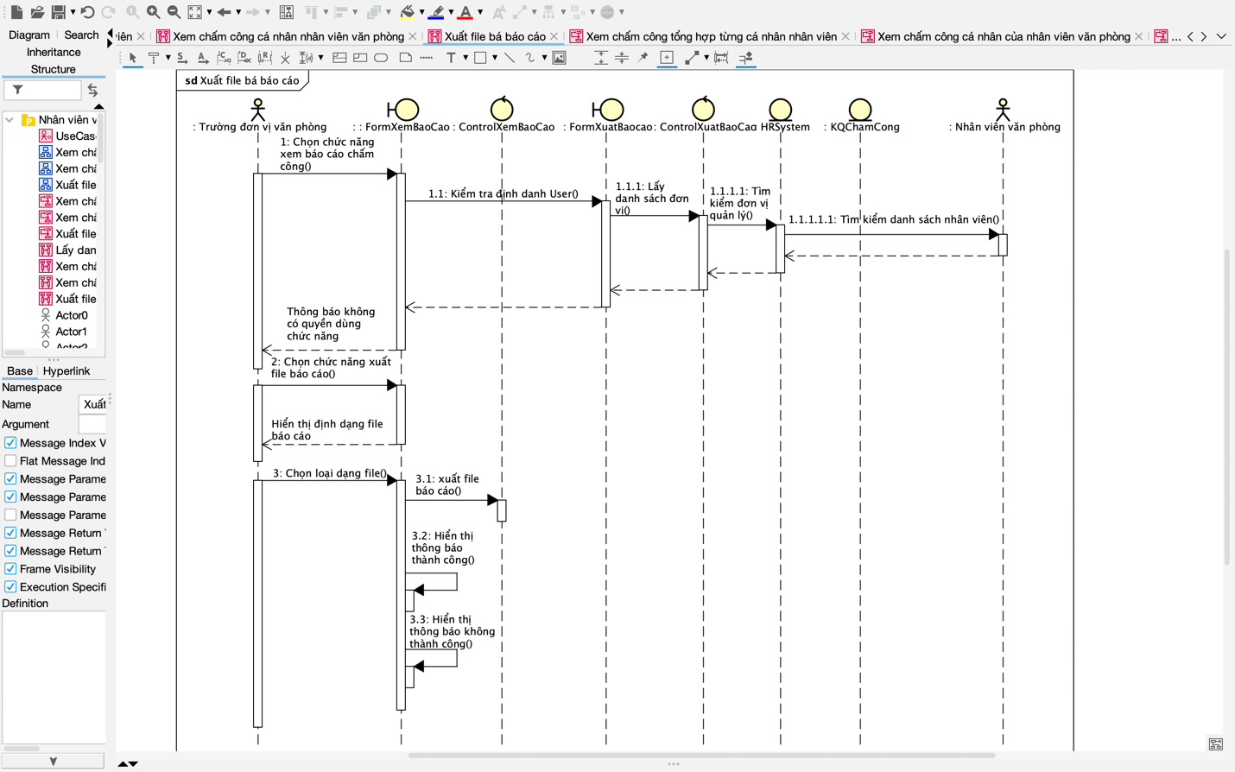

1. **Biểu đồ lớp**

1. **Xem thông tin chấm công tổng hợp từng cá nhân của nhân viên**

1. **Biểu đồ lớp**

